# Absorption af gammastråling

#### Formål

Vi skal i denne øvelse vise, at den mængde -stråling, som passerer igennem et blylag, af­­­tager eksponentielt med tykkelsen af blylaget. Desuden vil vi eftervise *afstandsloven* for gammastråling. Vi vil også fokusere på usikker­heder og tællestatistik, og vi vil benytte programmet Vernier Graphical Analysis PRO.

#### Forsøg 1 (Absorption i bly)

1. Først skal du udvælge en stak af blyplader, hvis *samlede* tykkelse er mindst 15 mm. Mål derefter tykkelsen af hver enkelt blyplade med en elektronisk skydelære og læg tykkel­ser­ne sammen, fx i et Excel-regneark, som vist herunder:

Når du skal til at foretage radioaktivitetstællinger er det vigtigt, at du ved, i hvilken rækkefølge pladerne skal lægges på, så den samlede blytykkelse altid er rigtig (måske skal du vende stakken på hovedet alt efter, hvordan du har gjort …).

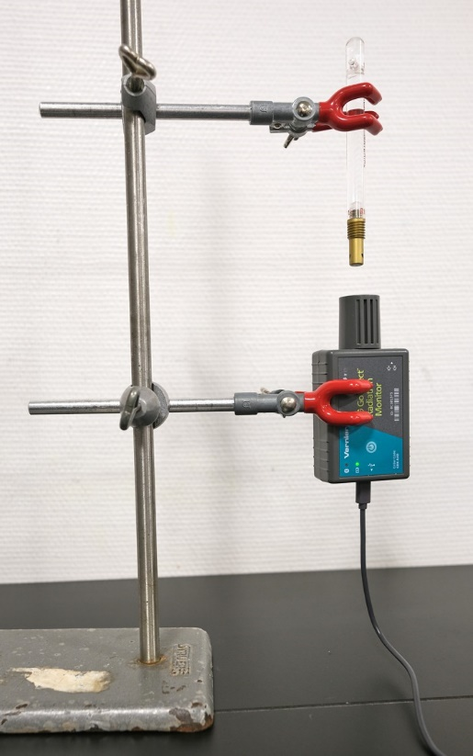2. Anbring *Go Direct GM Radiation Monitor* og den radioaktive Cs-137 kilde i et stativ som vist på fotoet. Afstanden skal blot være et par mm større end hele stakken af bly­pla­der fra punkt 1. Afprøv, at de kan være der. Er afstanden for stor, så sænk kilden nedad. Det gælder nemlig om at have et pænt antal tæl­linger af hensyn til tællestatistikken! Tæl­le­tiden skal også vælges. Er kilden ret ny (se års­tallet), kan man måske nøjes med en tæl­le­tid på 60 s, men er den ældre, kan det være for­nuftigt at vælge en tælletid på 100 s eller 120 s. Det kan afprøves ved første måling, hvor der ikke er nogen blyplader på over­ho­ve­det.

3. Sæt USB-stikket fra GM-sensoren i computeren. Åbn derefter programmet *Grap­hi­cal Analysis PRO* (GA). Du skulle gerne se, at programmet er klar til at modtage radioaktivitetsmålinger. Inden vi gør det, vil vi dog indstille skærmen, så vi får vist en datatabel og ikke en graf: Klik på ikonen *Vis Indstillinger* i øverste højre hjørne:



Sørg for indstillingerne vist til venstre på figuren herunder. Derefter skulle de gerne få en tabel vist, jf. højre del af figuren herunder.

Klik herefter på ikonen for *Indstillinger dataopsamling* nederst til venstre:



Foretag de indstillinger, som er vist med rød pil i boksen på næste side. Afslut ved at klikke på *Udført*.Bemærk, at første måling helt uden blyplader bør vise mindst 1500-2000 tællinger. Ellers bør du gå ind og indstille til fx 120 sekunder i stedet. Når du har valgt tælletiden, *skal* den bevares igennem hele forsøget!

Klik nu på ikonen

for at begynde første måling af tælletallet *uden* blyplader. Når du har fået første tæl­le­tal, skal du skrive det ned, gerne i en tredje søjle i ud for 0 mm i regnearket. Anbring der­efter den blyplade fra stakken, som du målte på først (huskede du evt. at vende stak­ken!), ovenpå GM-sen­so­ren. Tryk derefter på *Opsaml* for at foretage den anden må­­ling. Resul­ta­tet noteres ned, evt. i regnearket. Derefter tages blyplade nr. 2 og an­bringes over den første blyplade. Igen startes en tælling via *Opsaml*.

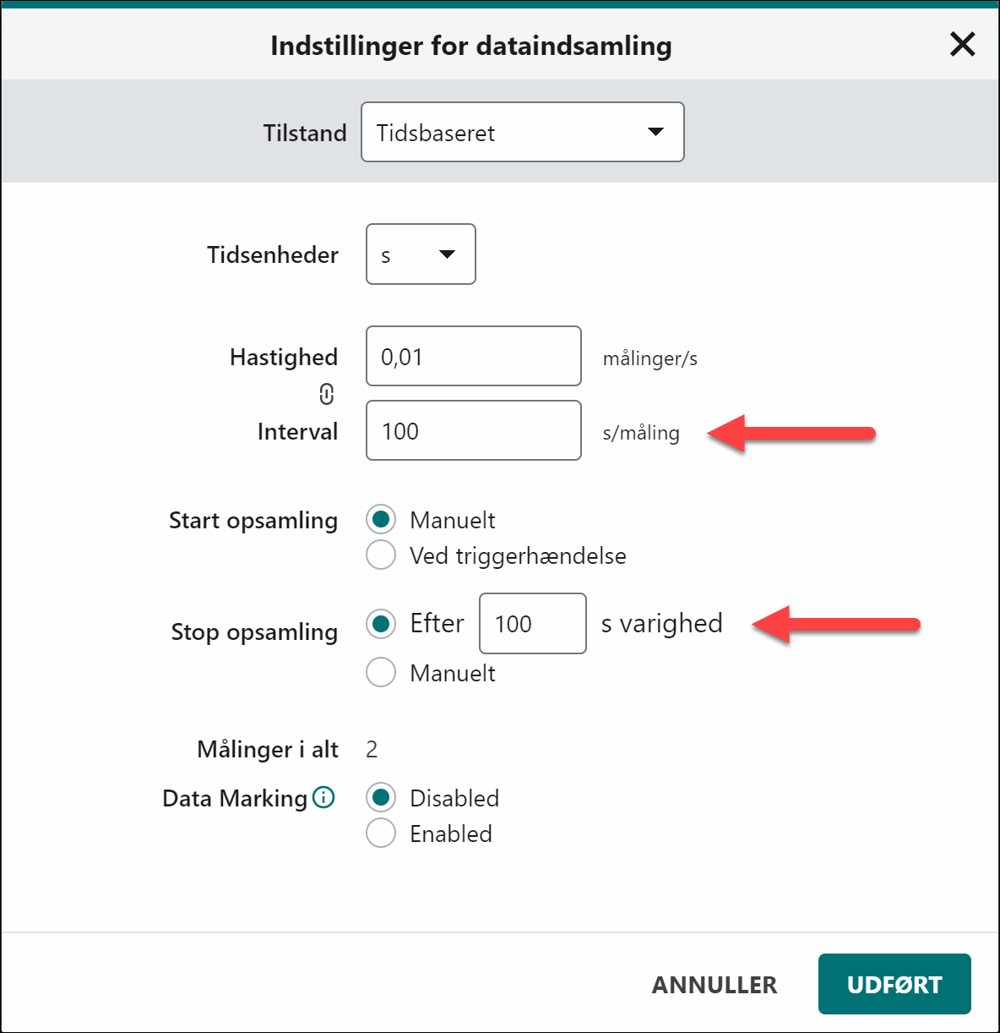

4. HUSK til sidste at tage en måling af baggrundstælletallet med den sædvanlige tæl­le­tid. Blypladerne fjernes fra toppen af GM-sensoren og den radioaktive kilde lægges et godt stykke væk fra GM-sensoren.

5. Efter at have foretaget de enkelte målinger under punkt 3 og 4, skal vi nu afbilde de korrigerede tælletal, som funktion af blytykkelsen – med *usikkerhedsfaner*! Luk først for programmet GA og åbn det igen, mens USB-kablet til GM-sensoren er fjernet. Sidst­nævnte sætter os nemlig i stand til at vælge punktet *Manuel indtastning*. Der vises både en graf og en datatabel. Du skal nu indtaste den samlede blytykkelse i kolonne 1 og de tilhørende tælletal fra regnearket i kolonne 2.

6. Lav en beregnet kolonne 3 med de korrigerede tælletal, hvor du trækker bag­grunds­tæl­letallet (se punkt 4) fra hver af værdierne i kolonne 2.

7. Lav en beregnet kolonne 4 med de usikkerhederne på tælletallene, beregnet via føl­gen­de formel: .

8. Lad programmet tilføje *usikkerhedsfaner* på de korrigerede tælletal. Hvert korrigeret tælletal  afbildes med en lodret *fane* gående fra  til .

9. Ret grafområdet passende til, så både 1.aksen og 2. aksen starter i 0.

10. Foretag endeligt et fit med en eksponentiel funktion på formen , hvor *a* og *b* er de to parametre, som skal estimeres. Den ønskede lineære absorptions­ko­ef­fi­cient μ svarer til parameteren *b*. Halveringstykkelsen  kan da fås ved brug af form­len .

**Bemærkning**

Alternativt til punkt 10, kan man foretage et fit med funktionen på formen:



Fordelen her er, at man får et estimat af halveringstykkelsen  direkte, idet den esti­me­rede værdi for parameteren *b*.

NB! Der er en medfølgende skærmvideo til dette forsøg. Her kan man se, hvordan man kan ud­­føre punkterne 5-10 ovenfor i Graphical Analysis PRO (GA).

**Opgaver i tilknytning til forsøg 1**

a) Bekræfter dit forsøg, at gammastrålingen aftager eksponentielt med det absorberede bly­lags tykkelse?

b) Angiv en værdi for halveringstykkelsen. Stemmer den nogenlunde med den værdi for , som man får ved i min note *Kernefysik* at anvende figuren side 31?

c) Nævn kort hvilke tre processer, som ligger til grund for absorption af gammastråling.

#### Forsøg 2 (Afstandskvadratloven)

I dette forsøg skal vi måle tælletallet, når kilden er anbragt i forskellige afstande fra GM-røret – uden noget imellem. Tælletiden for hver måling kan passende vælges til 100 s.

Igen foretages målinger over 60 sekunder. Foretag for ek­sempel målinger for følgende af­stande i cm: 2, 3, 4, 6, 8, 10, 12, 14, 16, 18 og 20. Husk igen at trække baggrunds­strå­lin­gen fra!

Det oplyses, at selve den lille punktformige radioaktive kilde sidder 0,36 cm inde i hyl­ste­ret, og at GM-sensoren effektivt set måler 1,7 cm inde i røret. Derfor skal du i alt lægge 2,06 cm til alle ovenstående afstande for at få de *korrigerede afstande*. Det kan eventuelt gøres med en beregnet kolonne i GA.

Anvend Manuel indtastning i GA til at opnå en graf for de korrigerede tælletal som funk­tion af de korrigerede afstande. Foretag derefter et fit med en funktion af typen:



Kan du bekræfte, at afstandskvadratloven holder?